Chức năng quản lý sản phẩm

1. Mô tả
2. Các yêu cầu chức năng
   1. Thêm sản phẩm

Người dùng (Admin) có thể thêm một sản phẩm mới vào danh sách.

Thông tin cần thiết:

* Mã sản phẩm: bắt buộc, chuỗi ký tự
* Tên sản phâm: bắt buộc, chuỗi ký tự
* Loại sản phẩm : Đồ uống, đồ ăn
* Giá cốt: Bắt buộc, số
* Giá bán: Bắt buộc, số
* Hình ảnh minh họa
* Mô tả

Hệ thống kiểm tra các trường thông tin bắt buộc không được bỏ trống và kiểu dữ liệu không hợp lệ sẽ hiển thị thông báo

* 1. Sửa thông tin sản phẩm

Người dùng có thể chỉnh sửa thông tin của một sản phẩm đã tồn tại.

Cho phép cập nhật các trường:

* Tên sản phẩm
* Giá cốt
* Giá bán
* Loại sản phẩm
* Hình ảnh.
* Mô tả

Các thay đổi phải được lưu lại và cập nhật ngay trong cơ sở dữ liệu.

* 1. Xóa sản phẩm

Người dùng có thể xóa sản phẩm không còn kinh doanh.

* 1. Tìm kiếm sản phẩm

Người dùng có thể tìm kiếm sản phẩm theo từ khóa.

Tìm theo:

* Tên sản phẩm.
* Loại sản phẩm.
* Khoảng giá

Hiển thị danh sách kết quả phù hợp ngay sau khi nhập từ khóa.

1. Các yêu cầu phi chức năng

* Giao diện thân thiện, dễ sử dụng, phù hợp với người không rành công nghệ.
* Phần mềm phải tương thích với các độ phân giải màn hình thông dụng
* Hệ thống phải hoạt động tốt trên các phiên bản Windows phổ biến
* Chỉ những người dùng có quyền (Admin) mới được phép thêm, sửa, hoặc xóa sản phẩm.
* Dữ liệu sản phẩm phải được lưu trữ và xử lý an toàn, tránh mất mát hoặc truy cập trái phép. Hạn chế truy cập trực tiếp vào cơ sở dữ liệu từ bên ngoài.

4. Quy trình hoạt động

4.1 Thêm sản phẩm

Người dùng (Admin) chọn chức năng "Thêm sản phẩm" trên giao diện quản lý.

Hệ thống hiển thị form nhập liệu gồm các trường:

* + Mã sản phẩm.
  + Tên sản phẩm.
  + Loại sản phẩm (Đồ uống, Đồ ăn).
  + Giá cốt.
  + Giá bán.
  + Hình ảnh (tùy chọn).
  + Mô tả (tùy chọn).

Người dùng điền đầy đủ các trường thông tin.

* + Nếu trường thông tin bắt buộc để trống hoặc sai định dạng:
    - Hệ thống hiển thị thông báo lỗi, yêu cầu nhập lại.

Sau khi nhập liệu xong, người dùng nhấn nút "Lưu".

* + Hệ thống kiểm tra lại dữ liệu:
    - Nếu hợp lệ: Lưu thông tin sản phẩm vào cơ sở dữ liệu.
    - Nếu không hợp lệ: Hiển thị thông báo lỗi cụ thể.

Hệ thống hiển thị thông báo "Thêm sản phẩm thành công" và cập nhật danh sách sản phẩm trên giao diện.

FollowChart

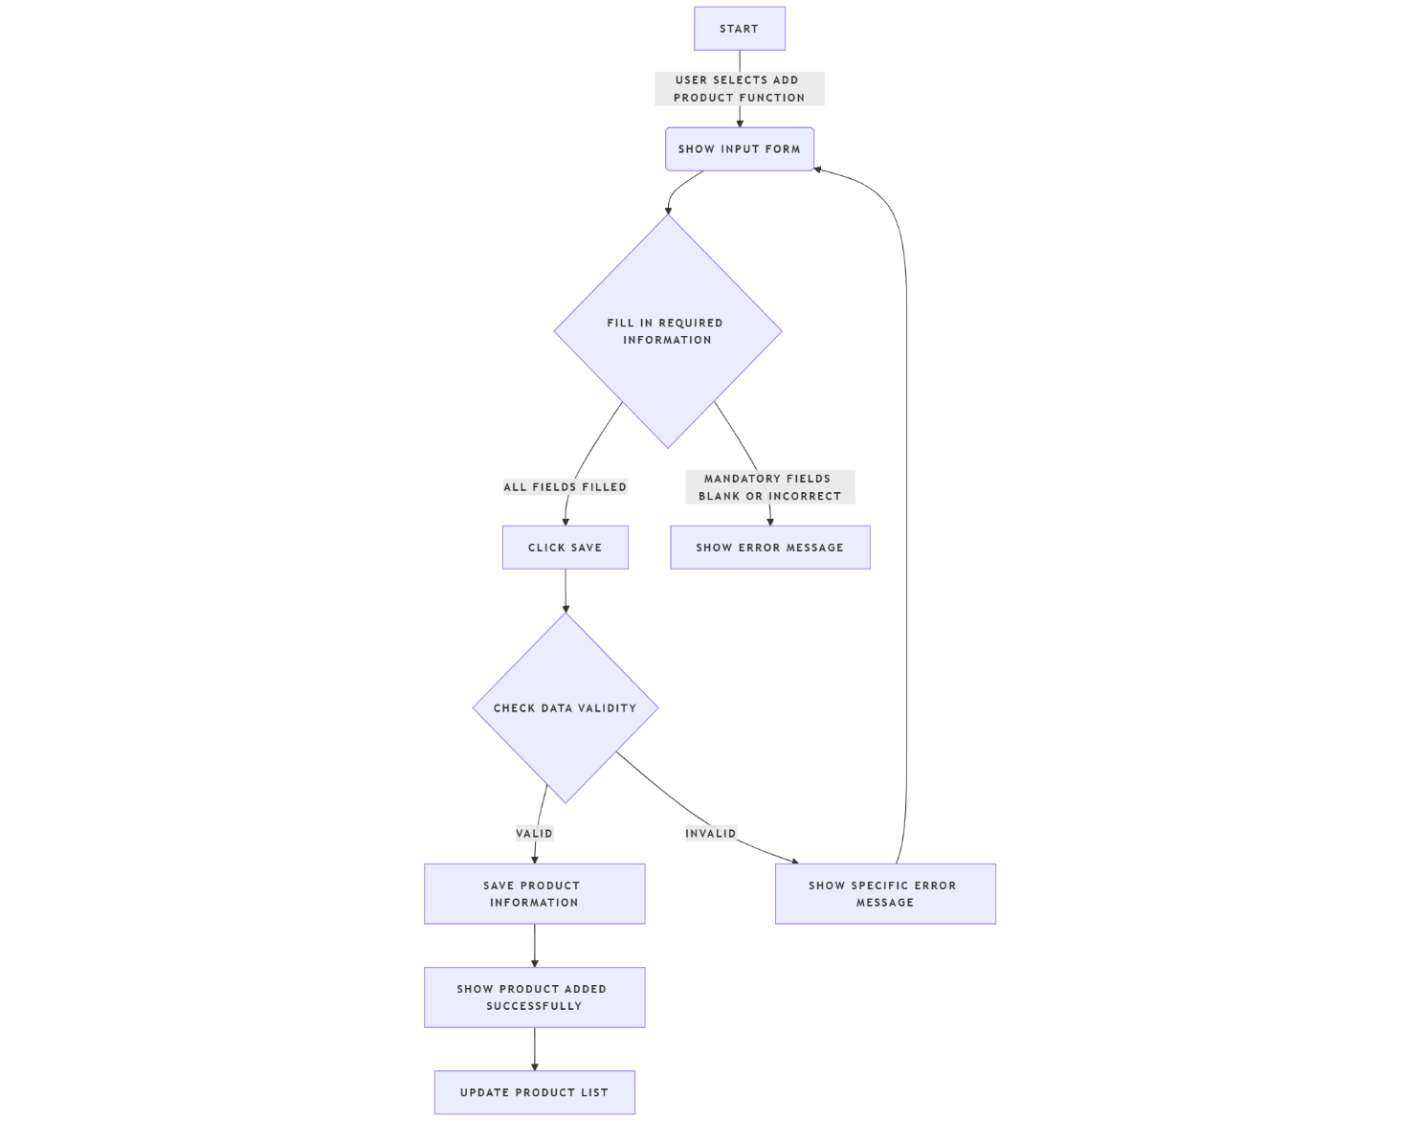

4.2 Sửa thông tin sản phẩm

Người dùng chọn một sản phẩm trong danh sách và nhấn nút "Sửa".

Hệ thống hiển thị form thông tin sản phẩm, với các trường:

* + Tên sản phẩm.
  + Giá cốt.
  + Giá bán.
  + Loại sản phẩm.
  + Hình ảnh.
  + Mô tả.

Người dùng chỉnh sửa thông tin và nhấn nút "Lưu".

* + Hệ thống kiểm tra tính hợp lệ của thông tin:
    - Nếu có lỗi (trống trường bắt buộc, định dạng sai): Hiển thị thông báo lỗi.
    - Nếu hợp lệ: Cập nhật thông tin vào cơ sở dữ liệu.

Hệ thống hiển thị thông báo "Cập nhật thông tin thành công" và làm mới danh sách sản phẩm.

Follow chart

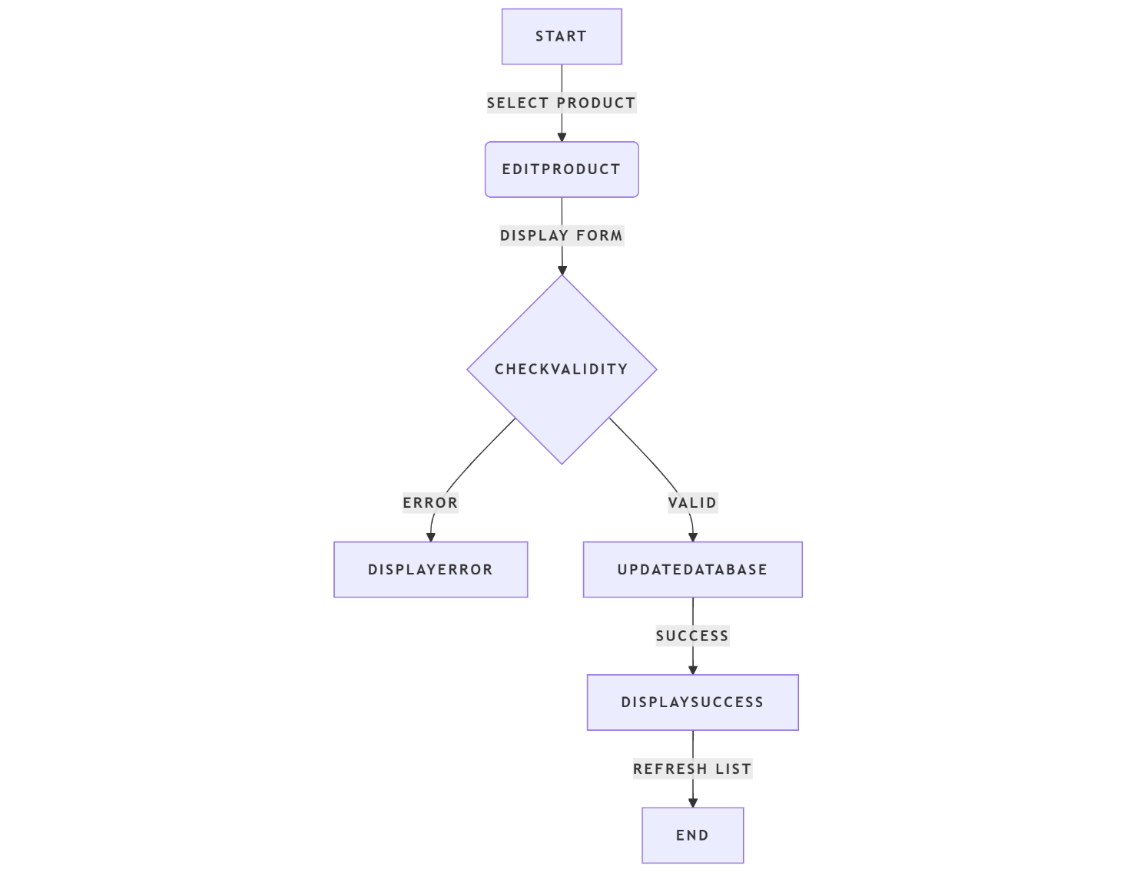

4.3 Xóa sản phẩm

Người dùng chọn một sản phẩm từ danh sách và nhấn nút "Xóa".

Hệ thống hiển thị hộp thoại xác nhận: "Bạn có chắc chắn muốn xóa sản phẩm này không?".

Nếu người dùng xác nhận:

* + Hệ thống kiểm tra sản phẩm có liên quan đến đơn hàng nào không:
    - Nếu có: Hiển thị thông báo lỗi "Không thể xóa sản phẩm đang được sử dụng trong đơn hàng".
    - Nếu không: Xóa sản phẩm khỏi cơ sở dữ liệu và hiển thị thông báo "Xóa sản phẩm thành công".

Nếu người dùng từ chối: Hủy thao tác xóa.

Follow chart

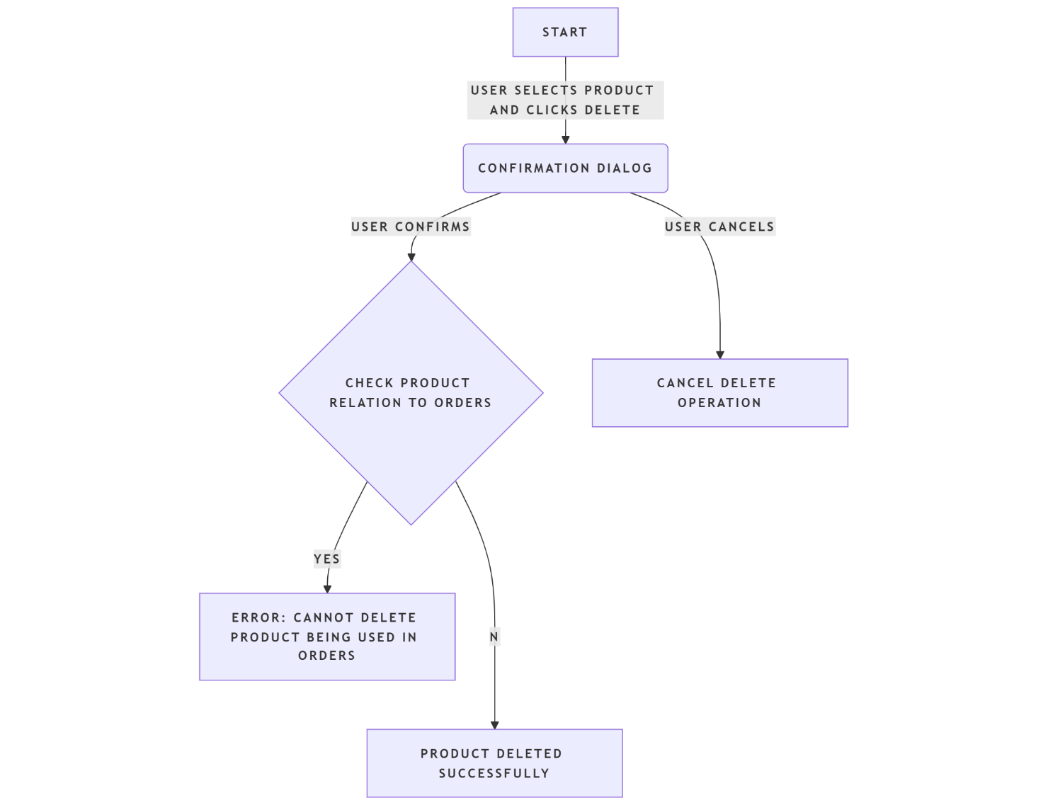

4.4 Tìm kiếm sản phẩm

Người dùng nhập từ khóa vào thanh tìm kiếm hoặc chọn các tiêu chí lọc (Tên sản phẩm, Loại sản phẩm, Khoảng giá).

Hệ thống thực hiện tìm kiếm trong cơ sở dữ liệu dựa trên:

* + Từ khóa nhập vào.
  + Loại sản phẩm (nếu chọn).
  + Khoảng giá (nếu chọn).

Hệ thống hiển thị danh sách sản phẩm phù hợp với tiêu chí tìm kiếm:

* + Nếu không có kết quả: Hiển thị thông báo "Không tìm thấy sản phẩm nào phù hợp".

Người dùng có thể nhấn vào sản phẩm từ kết quả tìm kiếm để xem hoặc chỉnh sửa thông tin chi tiết.

Follow chart

